K1R14/1-230S20

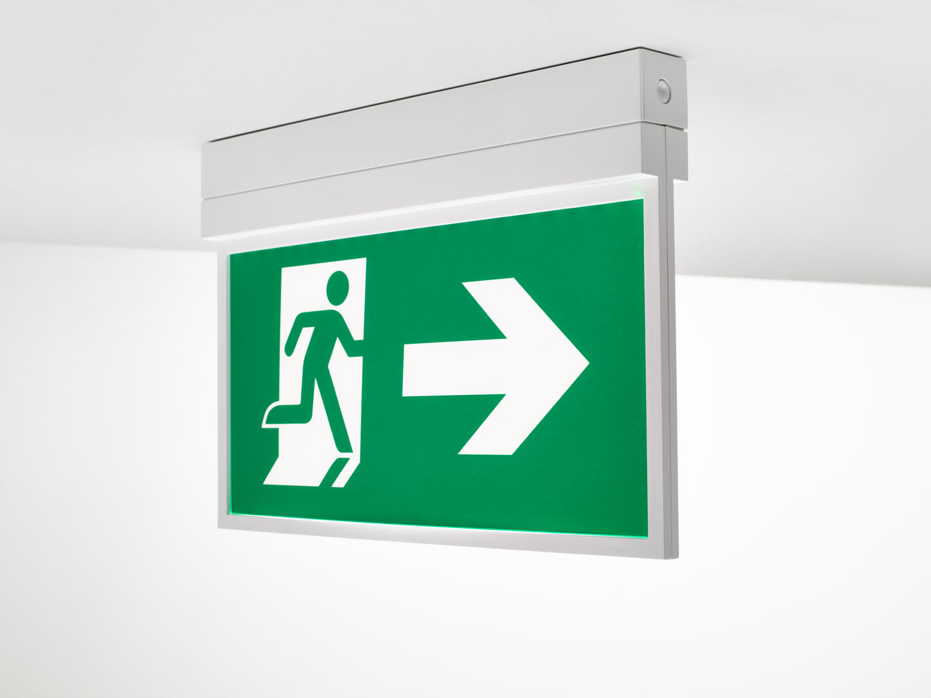
Luminária de emergência sinalização para simples e dupla face. Montagem saliente. Alimentação central. Dimensões: 315 mm x 33 mm x 219 mm. Abertura sem parafusos, conexão elétrica automática (até 2.5mm²), terminais de fio sem parafusos, adequados para montagem em teto e parede, acessórios opcionais para montagem de encastrar ou suspensa. Fluxo luminoso em estado de emergência: 90 lm. Potência: 2.8 W. Tensão: 220-230V. A distância de percepção do pictograma é 29 m. Teste funcional automático todas as semanas, teste de duração 13 semanas, de acordo com EN 50172 e EN 62034. Monitorização e controle via software ESM para manutenção central. Conexão independente de polaridade via comunicação BUS de dois fios. Modo mantido / não mantido selecionável, predefinido para a aplicação mais comum. Classe de isolamento: classe II. Segurança fotobiológica EN 62471: RISK GROUP 0 UNLIMITED. Policarbonato resistente a impactos base, RAL9003 - branco. Grau de protecção IP: IP42. Grau de protecção IK: IK04. Teste ao fio encandescente: 850°C. 5 anos de garantia sobre luminária, fonte de luz, driver e bateria. Certificações: CE, ENEC. A luminária foi desenvolvida e produzida de acordo com a norma EN 60598-1 numa empresa certificada pela ISO 9001 e pela ISO 14001.

